**Сведения о сводных показателях и финансовом обеспечении проектов государственных заданий государственным учреждениям Архангельской области на оказание государственных услуг (выполнение работ)**

|  |  |  |
| --- | --- | --- |
| **Главный распорядитель средств областного бюджета** | **министерство агропромышленного комплекса и торговли Архангельской области** |  |
| **Показатели объема государственных услуг (работ)** | | Таблица № 1 |

| Наименование государственных услуг (работ) | Показатели объема государственных услуг (работ) | | Значения показателей объема государственных услуг (работ) | | | |
| --- | --- | --- | --- | --- | --- | --- |
| наименование | наименование единицы измерения | 2022 год  (текущий финансовый год) | 2023 год  (очередной финансовый год) | 2024 год  (1-й год планового периода) | 2025 год  (2-й год планового периода) |
| 1 | 2 | 3 | 4 | 5 | 6 | 7 |
| **II. Работы \*** | | | | | | |
| Подготовка заявочной документации по проектам комплексного развития сельских территорий(сельских агломераций) в рамках государственной программы Архангельской области "Комплексное развитие сельских территорий Архангельской области") | Количество документов | Штука | 5,0 | 5,0 | 5,0 | 5,0 |
| Подготовка и организация выдачи свидетельств о предоставлении социальных выплат на строительство (приобретение) жилья в сельской местности гражданам, проживающим в сельской местности в том числе молодым семьям и молодым специалистам | Количество выданных документов | Штука | 30,0 | 30,0 | 30,0 | 30,0 |

* - показатель указывается в случае, если установленный в государственном задании показатель объема работы имеет количественное выражение

|  |  | Таблица № 2 |
| --- | --- | --- |
| **Показатели объема бюджетных ассигнований областного бюджета на предоставление субсидий на финансовое обеспечение выполнения государственного задания на оказание государственных услуг (выполнение работ)** | | |

| Код расходов по БК | | | | | Объемы бюджетных ассигнований на финансовое обеспечение выполнения государственных заданий на оказание государственных услуг (выполнение работ), тыс. рублей | | | |
| --- | --- | --- | --- | --- | --- | --- | --- | --- |
| глава | раздел | подраздел | целевая статья | вид расходов | 2022 год  (текущий финансовый год) на 01.08.2022 | 2023 год  (очередной финансовый год) | 2024 год  (1-й год планового периода) | 2025 год  (2-й год планового периода) |
| 1 | 2 | 3 | 4 | 5 | 6 | 7 | 8 | 9 |
| 083 | 04 | 05 | 2510470100 | 621 | 2 433,6 | 2 535,5 | 2 659,4 | 2 761,3 |
| **Всего** | | | | | **2 433,6** | **2 535,5** | **2 659,4** | **2 761,3** |

|  |  | Таблица № 3 |
| --- | --- | --- |
| **Показатели количества государственных учреждений Архангельской области, подведомственных** | | |
| **министерству агропромышленного комплекса и торговли Архангельской области,** | | |
| (наименование органа исполнительной власти Архангельской области) | | |
| **оказывающих государственные услуги (выполняющих работы)** | | |

| Наименование государственных услуг (работ) | Количество государственных учреждений Архангельской области, оказывающих государственные услуги (выполняющих работы), ед. | | | | | | | | | | | |
| --- | --- | --- | --- | --- | --- | --- | --- | --- | --- | --- | --- | --- |
| 2022 год  (текущий финансовый год) | | | 2023 год  (очередной финансовый год) | | | 2024 год  (1-й год планового периода) | | | 2025 год  (2-й год планового периода) | | |
| бюджетные учреждения | автономные учреждения | казенные учреждения | бюджетные учреждения | автономные учреждения | казенные учреждения | бюджетные учреждения | автономные учреждения | казенные учреждения | бюджетные учреждения | автономные учреждения | казенные учреждения |
| 1 | 2 | 3 | 4 | 5 | 6 | 7 | 8 | 9 | 10 | 11 | 12 | 13 |
| **II. Работы** | | | | | | | | | | | | |
| Подготовка и организация выдачи свидетельств о предоставлении социальных выплат на строительство (приобретение) жилья в сельской местности гражданам, проживающим в сельской местности в том числе молодым семьям и молодым специалистам |  | 1 |  |  | 1 |  |  | 1 |  |  | 1 |  |
| Подготовка заявочной документации по проектам комплексного развития сельских территорий(сельских агломераций) в рамках государственной программы Архангельской области "Комплексное развитие сельских территорий Архангельской области") |  | 1 |  |  | 1 |  |  | 1 |  |  | 1 |  |
| СПРАВОЧНО: Общее количество подведомственных государственных учреждений для которых формируются государственные задания |  | 1 |  |  | 1 |  |  | 1 |  |  | 1 |  |

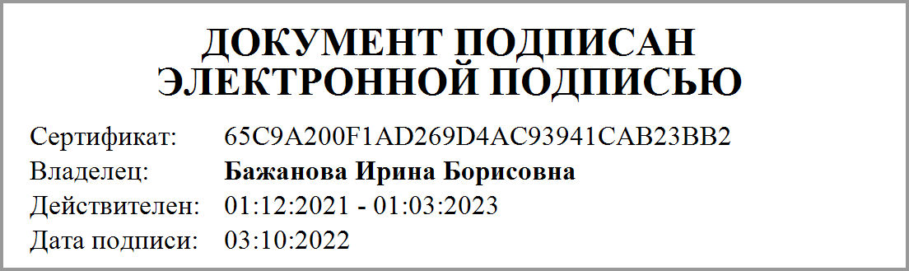

|  |  |  |
| --- | --- | --- |
| Руководитель главного распорядителя  средств областного бюджета  (уполномоченное лицо) | Министр агропромышленного комплекса и торговли Архангельской области | Бажанова И. Б. |
|  | (должность) | (расшифровка подписи) |
| 03.10.2022 0:00:00 г. |  |  |